PROCES AKREDYTACJI TRENERÓW DLA SCHEMATÓW CERTYFIKACJI WEDŁUG ISTQB® i IREB®

WERSJA 3.0 (2017.09)
© SJSI

HISTORIA ZMIAN

Wersja | Data | Uwagi
2.0 | 2012.03.14 | Aktualizacja pierwszej wersji procesu wynikająca z usprawnienia procesu. Uzupełnienie o szkolenia online. Zmiana wysokości opłat. Dokument zatwierdzony przez Zarząd SJSI (na spotkaniu Zarządu w marcu 2012).
3.0 | 2017.09.18 | Wydzielenie procesu. Uzupełnienie o wymagania w zakresie IREB®. Uproszczenie formularza zgłoszenia. Nowy sposób opisu procesu.

SPIS TREŚCI

WSTĘP O AKREDYTACJACH ISTQB® i IREB® 3
PROCES AKREDYTACJI TRENERÓW 4
WAŻNOŚĆ CERTYFIKATU AKREDYTACYJNEGO 6
FAKTURA ZA AKREDYTACJĘ MATERIAŁÓW 6
FORMULARZ ZGŁOSZENIA TRENERA DO PROCESU AKREDYTACJI 7

WSTĘP O AKREDYTACJACH ISTQB® i IREB®

Celem akredytacji jest potwierdzenie, czy podmioty uczestniczące w procesie prowadzenia szkoleń ISTQB® oraz IREB® spełniają określone standardy i kryteria jakości kształcenia. Akredytacji podlegają właściciele materiałów szkoleniowych (materiały szkoleniowe), trenerzy oraz dostawcy szkoleń (firmy szkoleniowe).
Akredytowane szkolenia z zakresu ISTQB® oraz IREB® mogą być prowadzone wyłącznie przez akredytowanych dostawców szkoleń, współpracujących z akredytowanymi trenerami, na bazie akredytowanych materiałów szkoleniowych.
Znak ISTQB® jest znakiem zastrzeżonym i nie może być wykorzystywany w przypadku szkoleń, które nie posiadają akredytacji. Wszelkie nadużycia w używaniu znaku zastrzeżonego będą zgłaszane do ISTQB celem podjęcia odpowiednich kroków.
Znak IREB® jest znakiem zastrzeżonym. Wykorzystywanie logo IREB® bez zgody IREB® jest niedozwolone.

Niniejszy dokument opisuje proces akredytacji trenerów, zgodnie z wytycznymi ISTQB® oraz IREB® Community w Polsce w tym zakresie.

PROCES AKREDYTACJI TRENERÓW

Akredytowane szkolenia ISTQB® oraz IREB® mogą być prowadzone wyłącznie przez akredytowanych trenerów.
Poniżej przedstawiono najbardziej typową, uproszczoną ścieżkę akredytacji trenerów. Uszczegółowiony proces oraz możliwe jego wariacje opisano poniżej.

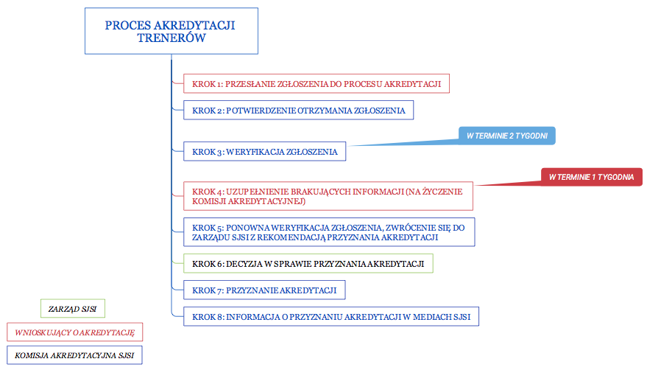

Rysunek 1 uproszczony przebieg procesu akredytacji TRENERÓW

Krok | Odpowiedzialność | Opis kroku
1 | Wnioskodawca | Przesłanie zgłoszenia do procesu akredytacji polega na:  - Przesłaniu poprawnie wypełnionego dokumentu FORMULARZ ZGŁOSZENIA TRENERA DO PROCESU AKREDYTACJI wraz z dokumentami (lista dokumentów dostępna jest z poziomu formularza) na adres akredytacja@sjsi.org  - Uiszczeniu opłaty akredytacyjnej zgodnie z obowiązującym, dostępnym na stronie SJSI cennikiem, i przesłaniu potwierdzenia dokonania wpłaty wraz ze zgłoszeniem na adres akredytacja@sjsi.org.
2 | Komisja Akredytacyjna SJSI | Komisja Akredytacyjna (KA) SJSI potwierdza otrzymanie zgłoszenia.
3 | Komisja Akredytacyjna SJSI | Następuje weryfikacja zgłoszenia (sprawdzenie, czy wszystkie wymagane materiały zostały dołączone do zgłoszenia). Przyjmuje się, że ten etap trwa ok 2 tygodnie od momentu potwierdzenia otrzymania zgłoszenia.
4 | Wnioskodawca | Na życzenie Komisji Akredytacyjnej Wnioskodawca dostarcza brakujące informacje. Przyjęto założenie, że to zadanie trwa ok 1 tygodnia.
5 | Komisja Akredytacyjna SJSI | W sytuacji, gdy wszystkie brakujące informacje zostały uzupełnione, Komisja Akredytacyjna SJSI zwraca się do Zarządu SJSI z rekomendacją przyznania certyfikatu akredytacyjnego. W przeciwnym przypadku, kontaktuje się z Wnioskodawcą po raz kolejny wskazując niezbędne zmiany.
6 | Zarząd SJSI | Zarząd SJSI w oparciu o zgłoszenie oraz rekomendację Komisji wydaje decyzję w sprawie przyznania akredytacji.
7 | Komisja Akredytacyjna SJSI | Po pozytywnej decyzji Zarządu SJSI, Komisja Akredytacyjna wysyła certyfikat akredytacyjny do Wnioskodawcy. Certyfikat ma postać elektroniczną.
8 | Komisja Akredytacyjna SJSI | W mediach SJSI pojawia się informacja o przyznaniu nowej akredytacji.  Uwaga: Istnieje możliwość zamieszczenia dodatkowego opisu reklamowego Wnioskodawcy. Chcąc opublikować tekst, należy zwrócić się do Komisji Akredytacyjna SJSI przesyłając propozycję publikacji.
W zależności od jakości zgłoszenia będziemy mieli do czynienia z różną liczbą kroków i ponownych weryfikacji materiałów. Podane przedziały czasowe mogą ulec nieznacznym wahaniom.

WAŻNOŚĆ CERTYFIKATU AKREDYTACYJNEGO
Certyfikat akredytacyjny przyznawany jest na konkretny poziom certyfikacji. Data ważności certyfikatu uzależniona jest od rodzaju przyznanej akredytacji:
Rodzaj akredytacji | Komentarz | Data ważności
PRÓBNA | Akredytacja próbna – pierwszy certyfikat akredytacyjny dla danego trenera wydany przez SJSI. | 1 rok
REAKREDYTACJA | Trener był już akredytowany przez SJSI. Przed upłynięciem terminu ważności certyfikatu wystąpił ze zgłoszeniem przedłużenia akredytacji. Ciągłość akredytacji zostaje zachowana. | 3 lata
POWRÓT DO AKREDYTACJI | Trener był już akredytowany przez SJSI, nie wystąpił jednak ze zgłoszeniem przedłużenia akredytacji przed upływem jej ważności. Ciągłość akredytacji nie została zachowana. | 2 lata

WERYFIKACJA JAKOŚCI PROWADZENIA SZKOLEŃ
SJSI przyznaje sobie prawo do audytowania prowadzonych szkoleń oraz sprawdzania poziomu zadowolenia uczestnika szkoleń.

FAKTURA ZA AKREDYTACJĘ MATERIAŁÓW
Jeżeli w dokumencie FORMULARZ ZGŁOSZENIA TRENERA DO PROCESU AKREDYTACJI podane zostaną dane do wystawienia faktury, po zakończeniu prac, Wnioskujący otrzyma od SJSI fakturę w formie elektronicznej.
Jeżeli Wnioskodawca wymaga papierowej wersji faktury – prosimy o dopisanie tej informacji do formularza.
Informujemy, że istnieje możliwość wystawienia faktury pro-forma. Chcąc ją uzyskać, należy skontaktować się z Komisją Akredytacyjną elektronicznie pod adresem akredytacja@sjsi.org.

FORMULARZ ZGŁOSZENIA TRENERA DO PROCESU AKREDYTACJI

DANE TRENERA | IMIĘ I NAZWISKO
DANE KONTAKTOWE | TELEFON, ADRES EMAIL
DANE DO FAKTURY | PEŁNE DANE NIEZBĘDNE DO WYSTAWIENIA FAKTURY (BRAK INFORMACJI ROZUMIANY JEST JAKO REZYGNACJA Z FAKTURY)
SCHEMAT AKREDYTACJI | ISTQB® - CERTIFIED TESTER, FOUNDATION LEVEL  ISTQB® - CERTIFIED TESTER, AGILE TESTER EXTENSION  ISTQB® - CERTIFIED TESTER, ADVANCED LEVEL (TEST MANAGER)  ISTQB® - CERTIFIED TESTER, ADVANCED LEVEL (TEST ANALYST)  ISTQB® - CERTIFIED TESTER, ADVANCED LEVEL (TECHNICAL TEST ANALYST)
 | IREB® - FOUNDATION LEVEL
DOŚWIADCZENIE W NAUCZANIU | PROSZĘ OPISAĆ DOTYCHCZASOWE DOŚWIADCZENIE W PROWADZENIU SZKOLEŃ, WYLISTOWUJĄC PRZEPROWADZONE SZKOLENIA Z OSTATNICH 2 LAT

ZGŁOSZENIE DO PROCESU AKREDYTACJI POWINNO NASTĄPIĆ PO UISZCZENIU OPŁATY AKREDYTACYJNEJ, NA ADRES AKREDYTACJA@SJSI.ORG
WRAZ Z NINIEJSZYM WNIOSKIEM (W WERSJI PODPISANEJ I ZESKANOWANEJ), DO ZGŁOSZENIA NALEŻY DOŁĄCZYĆ:
- ŻYCIORYS
- CERTYFIKATY (ZGODNIE Z WNIOSKOWANYM POZIOMEM AKREDYTACJI)
- WYNIK ANKIET POSZKOLENIOWYCH (PEŁEN ZESTAW ANKIET Z 1 SZKOLENIA PRZEPROWADZONEGO W CIĄGU 1 ROKU OD DATY WYSTĄPIENIA O AKREDYTACJĘ).
- DOWÓD DOKONANIA OPŁATY AKREDYTACYJNEJ
NIEPEŁNE ZGŁOSZENIA BĘDĄ ODRZUCANE.

Zgodnie z ustawą o ochronie danych osobowych (Dziennik Ustaw z dn. 29.08.1997 nr 133 poz.883) wyrażam zgodę na przetwarzanie moich danych osobowych zawartych we wniosku akredytacyjnym dla potrzeb niezbędnych do realizacji procesu akredytacji. Wyrażam również zgodę na przetwarzanie i publikację informacji o przyznanej akredytacji.
Dokonując zgłoszenia zobowiązuję się respektować wymagania opisane w obowiązującej w czasie składania wniosku, dostępnej na stronie SJSI wersji procesu akredytacyjnego oraz dostarczyć niezbędnych informacji do przeprowadzenia tego procesu oraz umożliwiam SJSI dokonywanie weryfikacji jakości prowadzonych szkoleń i oceny satysfakcji uczestników szkoleń.
Jednocześnie przyjmuję do wiadomości, że złamanie zasad akredytacji (m.in. nazywanie materiałów akredytowanymi mimo braku akredytacji, używanie podczas szkoleń ISTQB® lub IREB® innej wersji materiałów niż wersja akredytowana itd) daje SJSI prawo do nałożenia na podmiot sankcji (np. wstrzymanie wszystkich akredytacji posiadanych przez podmiot, poinformowanie społeczności branżowej za pomocą mediów informatycznych o stosowanych praktykach, nałożenie dodatkowych wymagań w procesie akredytacyjny na podmiot itd).

........................................................................................ ........................................................................................
DATA PODPIS

Dane do przelewu dostępne są na stronie: http://sjsi.org/o-nas/kontakt/
MATERIAŁY MOŻNA PRZESŁAĆ NA PODANY ADRES EMAIL, BĄDŹ PRZEKAZAĆ W INNEJ, ELEKTRONICZNEJ FORMIE.

